二、天正７－９年京・芸勢の合戦と羽合郷
１ 馬ノ山と田後城
毛利・織田両軍の さきの天正６年播州上月城における尼子勝久や、備中阿井渡における山中鹿之助のあえない最
待機 期をもって形勢は一転し、織田軍と毛利軍、すなわち京・芸の両軍は直接戦を交える好機は熟したのであるが、羽合郷を中心とした此の近郷近在には京・芸両勢力の余党が点在して、各所に城砦を構えて風雲に油断なく手ぐすね引いていたのである。
将軍義昭の信長挟 この機に臨み、織田軍にとってはその背後に大きな危機が迫ってきた。それは将軍義昭が遠く
撃計画 越後・越中にある上杉景勝をして武田勝頼と結び、且つ毛利輝元に応じて、中央の織田信長を挾
撃せんとの計画があったからである。信長としては一刻もはやく中国地方の毛利軍を片づけなければ、東北の暗雲を打ち払う機を失なうことになるからであった。
東西の大戦 こうして信長は、秀吉を山陰に出発させることになったが、一方毛利軍も、吉川元春を伯耆に侵入させて、さらに鳥取城を支援させるとともに、東軍の西下をくいとめる作戦にでた。これが天正７年の天神川（長瀬川）・東郷湖の戦略地帯の争奮戦である。この争奮戦は単なる地方小豪族個々の小ぜり合いとは事情が全く異なり、山名・尼子・大内なきあとの、天下東西の大戦局のもり上がろうとする直前の緒戦でもあり、決戦でもあると見るべきである。
東西の両陣営 当時の伯耆における東西の両陣営を略示すれば図のごとくで、吉川軍は日本海ぞいに西から東へ軍を敷き、出雲の月山、伯耆の尾高、馬ノ山を主なる要害地と定め、東軍は因幡の若桜において鳥取の占領を目指し、かねて味方である倉吉の打吹、東郷の羽衣石、小鴨の岩倉と連絡をとり伯耆の地を固めようとする形勢にあった。ここで伯耆における両陣営の守将や配置の方略を表示してみると
西軍 尾高城 杉原元盛（盛重の子息）
八橋城 杉原盛重（元盛の父で智謀家）
由良城 木梨左馬介（杉原の臣）
茶臼山
吉川直轄（吉川元長陣す）
馬ノ山
河口城 川口刑部（杉原盛重の女婿）
白石城 吉川彦七郎元景
東軍 羽衣石城 南条元続（地方における本城）
小鴨城 小鴨元清（元続の弟、小鴨氏の女婿）
（岩倉城）
倉吉城 山名氏豊
（打吹城）
堤ノ城 山田重直（出雲守東西の中に介在し、西方に内応）
高野宮城 山田佐助（出雲守の弟なるも南条の忠臣）
松崎城 小森民部（和泉守）
田後城 南条元周（兵庫頭元秋、元清、元続の従弟）
日下山城 南条元秋（元続、元清の弟）
伯耆氏中興の祖日下の船越重敬
同時に従軍、その妻は南条元続の妹
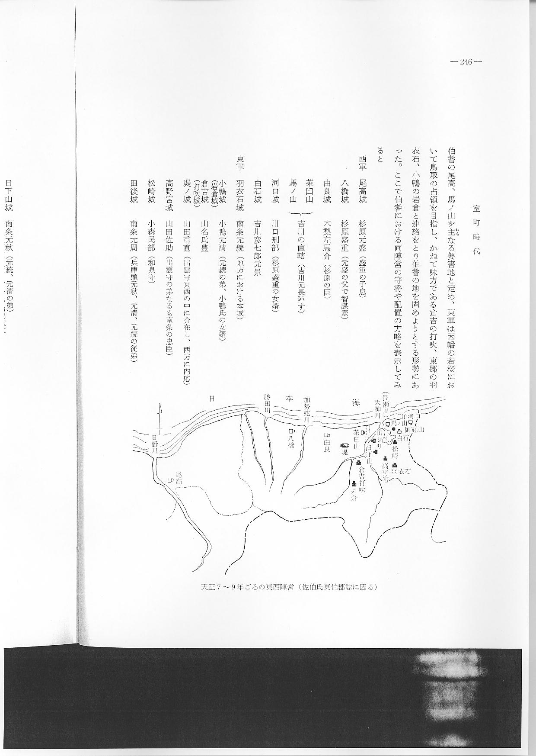
毛利・織田両軍の かく東・西が相対するには双方の勢力が張りあって来たということのほかに、もう一つの理由
衝突の理由 がわだかまっていた。将軍足利義昭の西走事件である。このあたりの事情を鳥取県郷土史によって紹介しておいて、馬ノ山戦にとりくむことにしよう。
先に少しふれておいたことであるが、信長はかねて毛利の敵である尼子勝久を援けたことによって、上月で両軍相まみえたが、他の戦国群雄はことごとく上洛して天下に号令しようとする志
将軍義昭、信長に 望にもえており、信長も初めは足利義昭を奉じて上洛し、義昭を将軍職につけたのであったが、
遂われ、毛利に恢 やがて義昭は長ずるにしたがって信長を忌み、これを除こうとしたので、かえって天正元年信長
復を托す におわれ、天正３年には西下して、回復のことを毛利氏に託した。毛利氏は先に久しく信長と相対した大阪石山の本願寺及び上杉・武田の諸氏と相応じ、かの義昭を奉じて上洛しようとし、ここに天正４・５年をもって織田・毛利の争いの機運が熟してきた。これを表示してみると
- 元亀年間の対立山中鹿之助幸盛・尼子勝久を奉じて信長にたより、上月城で毛利と対戦不幸にして勝久自刃、幸盛暗殺された。（前項紹介）
- 天正３年将軍義昭西下により、再び織田と毛利相対する機会到来。
織田・毛利双方が窮鳥をふところを抱いて相対したかたちである。
秀吉の山陰進出 こうして信長は中国攻めを思い立ち、かつて毛利の支配下にあった但馬・因幡の山名氏の勢力
を一掃し、天正５年姫路城にいた秀吉に山陰道進出を命じたのである。
秀吉第１回の鳥取城攻めは、結局城主山名豊国が降参し、第２回は有名な天正９年の鳥取城の
包囲の作戦で、毛利の勇将吉川経家の自刃で終ったが、この間における伯耆の情況はどうであっ
たか。

１５７５年すぎの吉川元春の伯耆の武将配置がえ（山陰古戦史による）
